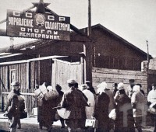
Політичні репресії в УРСР кін. 1920-х – 1-й пол. 1930-х рр.

Пересильний пункт Соловецьких таборів. Кінець 1920 рр.
Наприкінці 1920-х рр. більшовицький режим зіткнувся з новими викликами у внутрішній та зовнішній політиці. У Кремлі склалося тверде переконання, що внутрішні негаразди у поєднанні з низкою криз у міжнародних відносинах послаблюють позиції СРСР, сприяють активізації «контрреволюційних», «шкідницьких» і націоналістичних сил. Пожвавлення останніх пов’язувалося значною мірою з політикою «коренізації» (а отже «українізації»). Тому у вищих ешелонах влади було вирішено провести кілька відкритих політичних процесів, скерованих на залякування суспільства, тобто реалізацію політики терору.
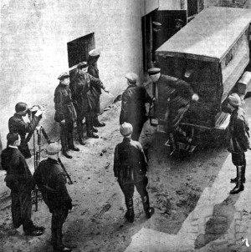
Шахтинська справа
У березні 1928 р. органи ОДПУ УСРР провели операцію «зі зняття українського антирадянського активу», внаслідок якої було заарештовано понад 400 осіб. Боротьба з «українською контрреволюцією» передбачала посилення репресій проти українських селян та інтелігенції.
У травні 1928 р. радянські органи державної безпеки провели операцію з арешту понад 100 «шкідників» у вугільній промисловості Донбасу, спрямовану проти дореволюційних технічних кадрів. Ця операція увійшла в історію як «Шахтинська справа». На судовому процесі, який відбувався у Москві, підсудним інженерам інкримінували «контрреволюційну змову», «колосальну шкідницьку роботу, спрямовану на руйнування вугільного господарства», яка начебто одночасно здійснювалася на користь кількох держав – Польщі, Франції та Німеччини.
Суд над «шахтинцями» став прологом боротьби зі «шкідниками» у всьому Радянському Союзі. У 1928 р. були викриті аналогічні «шкідницькі» організації у «Південь сталі», на Дніпробуді тощо. Об’єктом для репресій виступила стара технічна інтелігенція.
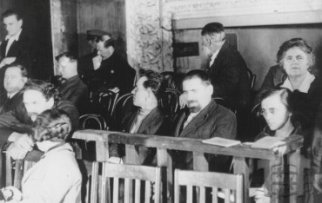
Справи СВУ та УНЦ
Чекісти взялися і за «націоналістичні контрреволюційні елементи». Показовою у цьому відношенні є сфабрикована органами ДПУ «справа Спілки визволення України» (СВУ). Процес «СВУ», який його учасники називали «театром у театрі» (він відбувався у приміщенні Харківського оперного театру), тривав з 19 березня по 9 квітня 1930 р. На лаві підсудних опинилися 45 осіб, серед яких академіки ВУАН (2), професори ВНЗ (15), студенти (2), директор середньої школи (1), учителі (10), теолог (1), священик УАПЦ (1), письменники (3), редактори (5), кооператори (2), правники (2), бібліотекар (1). 15 підсудних працювали в системі ВУАН, 31 особа колись входила до різних українських політичних партій, 1 був прем’єр-міністром, 2 – міністрами уряду УНР, 6 – членами Центральної Ради. Між підсудними було 2 осіб єврейського походження, а також 3 жінки. Процес став своєрідним політичним сигналом для наступу проти тих українських сил, уособленням яких були представники старої, передусім академічної інтелігенції, а також діячі УАПЦ. Старший оперуповноважений Київського окружного відділу ДПУ С. Брук на допитах повторював: «Нам треба українську інтелігенцію поставити на коліна, це наше завдання – і воно буде виконано; кого не поставимо – перестріляємо!».
У контексті згортання нової економічної політики, «розкуркулення», масової насильницької колективізації та масового спротиву селянства процес «СВУ» перетворювався на трагічну інтродукцію масштабного «упокорення» інтелектуальних верств України, чия діяльність і навіть саме існування за умов контрольованої «українізації» нагадували про «самостійницькі» змагання українців 1917–1920 рр. Тому за задумом організаторів це мав бути суд не стільки над конкретними особами, скільки над елітою періоду національно-визвольної боротьби українського народу.
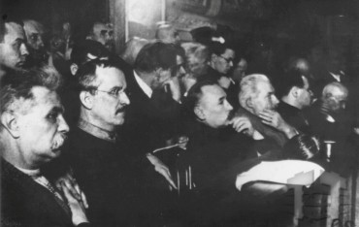
Основними підсудними на процесі «СВУ» були 45 осіб, ще 700 було арештовано невдовзі у зв’язку з цією справою. Загалом під час та після процесу «СВУ» радянськими органами було заарештовано, знищено або заслано понад 30 тис. осіб. За звинуваченням в «українському націоналізмі» та «шовінізмі» були арештовані вчителі української мови у школах, викладачі, письменники, науковці.
С. Єфремов, М. Чехівський та інші члени
«Спілки визволення України» під час
судового процесу. м. Харків, 1930 р. Фабрикація «справи СВУ» і підготовка відкритого судового процесу були вирішальним етапом дискредитації політики «українізації».
Ще однією резонансною справою стала справа «Українського національного центру» (лютий 1932 р.). До неї, зокрема, були втягнуті академіки Михайло Грушевський та Матвій Яворський. Ця справа започаткувала справжнє полювання за вихідцями з Галичини і її було вміло використано для посилення антиукраїнізаційних заходів. У центрі справи «УНП» було поставлено академіка М. Грушевського та членів ЦК УПСР. За результатами сфабрикованої чекістами справи було арештовано 50 осіб, яких засудили від 3-х до 6-ти років. У 1934–1941 рр. 33 з них засудили повторно за «антирадянську діяльність» і «шпигунство», 21 особу розстріляли. Більшість з тих, хто отримав нові строки, померли у таборах.
Чистки у Червоній армії
Ще до початку «великого терору» об’єктом уваги чекістів стали військові. У 1929 р. у Червоній армії розпочалася велика «чистка» командного складу. Працівники особливих органів у владі викрили низку контрреволюційних організацій та угрупувань серед молодшого, середнього і навіть старшого командного складу. Лише за 1929–1930 рр. з РСЧА було звільнено 16 тис. 695 військовослужбовців, ліквідовано 594 контрреволюційні організації та угрупування, заарештовано 2 тис. 603 особи. У лютому 1930 р. було заарештовано 105 червоноармійців у гарнізонах Українського військового округу за погані висловлювання на адресу режиму у приватному листуванні, ліквідовано 19 антирадянських угрупувань.
У 1930–1931 рр. було проведено арешти серед військових у Москві, Ленінграді, Києві та Харкові, більшість з яких були колишніми офіцерами царської армії. Ця чекістська операція увійшла в історію під назвою «Весна», оскільки змовники нібито очікували навесні 1931 р. на інтервенцію Антанти. Тільки у Харкові та Москві було арештовано 3 тис. 496 осіб, окрім того 700 було засуджено в Ленінграді. Серед арештів командирів УВО найгучнішим був арешт 18 березня 1931 р. командира 44-ї стрілецької дивізії Я. Штромбаха (чеха за національністю), якого було засуджено на смерть.
Боротьба зі «скрипніківщиною»
У 1933 р. радянські органи державної безпеки сповістили про викриття «Української військової організації» («УВО»), яка, за твердженням голови ДПУ УСРР В. Балицького, «очолювала повстанську, шпигунську і диверсійну роботу, а також саботаж у сільському господарстві». Серед арештованих у справі опинилися працівники системи освіти, представники творчої та наукової інтелігенції, які були прихильниками «українізації».
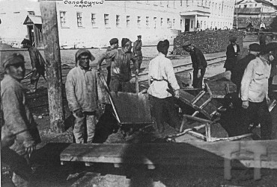
Сфабрикована справа дискредитувала колишнього народного комісара освіти М. Скрипника, ініціатора проведення політики «українізації». Його звинувачували в тому, що за період його перебування на цій посаді Наркомосвіти був «засмічений шкідницькими, контрреволюційними і націоналістичними елементами». 7 липня 1933 р. на засіданні політбюро ЦК КП(б)У відбувалось обговорення варіанту документу М. Скрипника, в якому він повинен був «викрити» власні помилки. Однак останній зрозумів, що його загнали у глухий кут, а тому, коли почалося обговорення, пішов із зали засідання у свій робочий кабінет і там застрелився. Об’єктом атаки під час проведення кампанії боротьби зі «скрипниківщиною» став, насамперед, Наркомат освіти та вся системи культури, освіти й науки Радянської України. Політична кампанія проти «скрипниківщини» завершилася прийняттям 18–22 листопада 1933 р. постанови ЦК КП(б)У про офіційне згортання «українізації». «В даний момент головна небезпека – місцевий український націоналізм, що поєднується з імперіалістичними інтервентами», – зазначалось у постанові.
В'язні Соловецьких таборів на
роботі у порту. Кінець 1920 рр.
Лише протягом 1933 р. в обласних управліннях народної освіти за політичними мотивами замінено 100% керівництва, у районних – 90%. Всі вони були піддані різним формам репресій. 4 тис. вчителів були звільнені зі шкіл України як «класово-ворожі елементи». Натомість розширювалася мережа російських шкіл і класів. З 29 директорів педагогічних вузів звільнили 18, роботу втратили також 210 викладачів.
У 1933 р. було прийнято новий «український правопис», що стало підставою для пошуків націоналістів серед співробітників Інституту наукової мови при ВУАН. Значно постраждала і сама академія, особливо Всеукраїнська асоціація марксо-ленінських інститутів (ВУАМЛІН), яку певний час очолював М. Скрипник. «Контрреволюціонерами» та «шпигунами» були оголошені багато працівників ВУАМЛІН. Тотальна «чистка» охопила Наркомат юстиції, видавництво «Української радянської енциклопедії», багато музеїв України, Київське історичне містечко (Лавра), бібліотеки республіки, Геодезичне управління, Державні курси українізації ім. К. Маркса, Інститут української культури ім. Д. Багалія, Інститут ім. Т. Шевченка, Інститут радянського права у Харкові.
Не обійшли увагою і «театральний фронт». До постановки заборонили 200 «націоналістичних творів» і 20 «націоналістичних» перекладів світової класики. У грудні 1933 р. арештовано керівника театру «Березіль» Леся Курбаса, який у листопаді 1937 р. був розстріляний на Соловках.
1933 рік ознаменувався першими арештами серед письменників. Ці арешти значно посилилися після самогубства М. Хвильового (травень 1933 року). Протягом найближчого часу погром українських письменників досягнув особливого розмаху. За неповними даними, у період з грудня 1932 р. по травень 1937 р. було репресовано 71-го українського письменника. Загалом у "сталінський період" було піддано репресіям близько 500 письменників, які жили і працювали в Україні.
Кампанія проти «скрипниківщини» вилилася у широкомасштабний погром інтелектуальних сил в Україні. Було майже вщент знищено наслідки обмеженої і контрольованої самою більшовицькою владою політики «українізації».
Партійні чистки
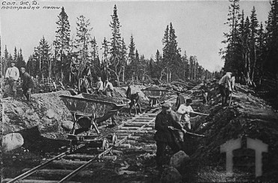
Прокладання залізниці на Соловках. Кінець 1920 рр.
Своєрідним прологом «великого терору» була чергова «чистка» партії, яка розпочалася у 1933 р. В УСРР того року вона відбувалася у Київській, Донецькій, Одеській, Вінницькій областях, а наступного 1934 р. – у Харківській, Дніпропетровській, Чернігівській і в Молдавській АСРР. Прийом у партію тимчасово припинили. За даними, які П. Постишев навів на листопадовому пленумі ЦК КП(б)У у 1933 р., із 120 тис. членів і кандидатів у члени партії, що пройшли «чистку», станом на 15 жовтня було «вичищено» 27 тис. 500 «класово ворожих елементів».
У Донецькій, Київській, Вінницькій та Одеській областях «чистку» пройшли 267 тис. 907 осіб, виключено з партії 51 тис. 713, або 19%. З партії виключали за: «пасивне перебування в партії», «порушення партійної і державної дисципліни», «прояв ворожих класових настроїв». Всього в КП(б)У за 2,5 роки було притягнуто до відповідальності 104 тис. 458 осіб, з них виключено з партії 39 тис. 17 осіб. Внаслідок партійних чисток у складі КП(б)У залишилося 8,2 % тих, хто вступив у партію до 1920 року.
Тримаючи в напрузі «авангард» суспільства за допомогою «чисток», Сталін та його оточення в середині 1934 р. вдалися до чергового маневру з метою поліпшити образ каральних структур. Постановою політбюро ЦК ВКП(б) від 10 липня 1934 р. на базі ОДПУ були організовані Народний комісаріат внутрішніх справ (НКВС) СРСР та НКВС союзних республік. Очолив союзний НКВС Г. Ягода.
«Хартія терору»
В'язні завантажують баржу. Ухта, 1932 р.
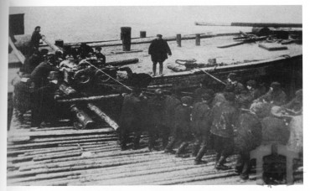
1 грудня 1934 р. після вбивства у Ленінграді С. Кірова за пропозицією Сталіна була прийнята постанова ЦВК СРСР «Про порядок ведення справ про підготовку або здійснення терористичних актів». Згідно з цієїю постановою термін розслідування зменшувався до 10-ти днів, розгляд справ у суді проводився без участі адвоката і прокурора, оскарження вироку та клопотання про помилування не дозволялося, а вирок виконувався негайно після винесення. 9 грудня 1934 р. згадані вище положення були адаптовані у кримінально-процесуальний кодекс УСРР. Ця постанова стала справжньою «Хартією терору».
У 1935 р. прокурором СРСР було призначено А. Вишинського, який скасував прокурорський нагляд за законністю у діяльності органів державної безпеки у справах про державні злочини. Особлива нарада, а також інші позасудові органи («двійки», «трійки») стали знаряддям масових репресій.
Режим сповна скористався загибеллю С. Кірова. Повною мірою це відчувалося в Україні. Найпершими жертвами стали представники інтелігенції – Г. Піддубний, В. Поліщук, В. Підмогильний, О. Влизько, Д. Фальківський, М. Куліш.
Одним з найперших наочних виявів «класової ненависті і непримиренності» стало викриття так званого Об’єднання українських націоналістів – організації, яка начебто мала на меті повалення радянської влади шляхом здійснення терористичних актів, шкідництва та диверсій. 13-15 грудня 1934 р. виїзна сесія колегії Верховного Суду СРСР у Києві розглянула справи 37 осіб, які начебто прибули з території Польщі та Румунії для здійснення терористичних актів. Викриття і суд над учасниками цієї групи «терористів», як і над учасниками ленінградської і московської груп «терористів-білогвардійців», викритих з підозрілою «синхронністю», повинні були підтверджувати версію про наявність великомасштабного антирадянського підпілля. За цією справою було засуджено до розстрілу багатьох українських письменників та інтелектуалів.
У 1934 р. у сфабрикованій справі «Польської військової організації» було притягнуто до відповідальності 114 осіб. За версією радянського слідства, «ПОВ» здійснювало шпигунську, диверсійно-повстанську та шкідницьку роботу, готувала інтервенцію польських військ з метою відторгнення України від СРСР та включення її у «склад буржуазної федерації під протекторатом Польщі».
Продовженням лінії терору в середовищі українських інтелектуалів стало викриття органами НКВС УСРР у 1935 р. «підпільної контрреволюційної боротьбистської організації». 25 березня 1935 р. було заарештовано і засуджено до розстрілу, який потім замінили на 10 років каторги, письменника Євгена Плужника. У 1936 р. він помер на Соловках. У лютому 1936 р. було засуджено групу українських «неокласиків» Миколу Зерова, Павла Филиповича, Ананія Лебедя, Бориса Пилипенка й Марка Вороного. Разом з ними засудили педагога Леоніда Митькевича.
Репресії проти національних меншин

Ще у листопаді 1933 р. на пленумі ЦК КП(б)У відзначалося «засмічення колгоспів, шкіл, клубів, інститутів польськими та німецькими фашистськими елементами» та вимагалося очистити ці організації від ворога. Отримавши партійний наказ, співробітники ДПУ УСРР хутко взялися за проведення етнічних чисток. Ще 15 березня 1931 р. очільник ДПУ В. Балицький відзначав, що «німецькі, польські та чеські колонії є постійним об’єктом для шпигунства та шкідництва».
Після масових партійних кампаній з викриття «шкідників» серед національних меншин у квітні–липні 1934 р. ДПУ УСРР, як зазначалось в одному з чекістських документів, «завдало значного удару по найбільш активних фашистських елементах, які проводили контрреволюційну роботу... У порядку оперативного натиску проведені репресії стосовно фашистського активу в національних колоніях і районах». 22 травня 1934 р. В. Балицький звітував про арешт 85 осіб, «переважно пасторів, сектантських проповідників, кистерів, осіб із церковного активу, куркулів».
Операції проти нацменшин були скеровані та підтримані найвищим керівництвом УСРР. У червні 1934 р. П. Постишев і П. Любченко надіслали Сталіну листа, в якому просили дозволу на ще більш рішучі каральні акції щодо тих, хто проводив «фашистську роботу». Внаслідок цього справу «німецьких фашистів» було взято під контроль Москви. У травні 1935 р. розпочалась операція з ліквідації «фашистських організацій» у німецьких колоніях в Одеській та Дніпропетровській областях та арешту 88 колишніх працівників сільськогосподарської концесії «Друззаг».
Того ж року органи УНКВС Донецької області ліквідували в Маріупольському районі «німецьку шпигунську організацію, засновану харківським куркульством» і «велику німецьку резидентуру на оборонних підприємствах Горлівського і Краматорського районів, очолювану спеціальним агентом харківського консульства». У 1936 р. УНКВС Донецької області викрило додатково 5 «німецьких диверсійних груп», внаслідок чого було заарештовано 286 осіб, з яких 15 було розстріляно.
Водночас проводилися операції з депортації населення національних меншин. Тільки з Вінницької області у 2-й пол. 1936 р. було виселено 5 тис. 233 польських та німецьких родин. Загалом у 1936 р. масових депортацій з території України зазнали 15 тис. польських і німецьких родин.

